1. flex概念：

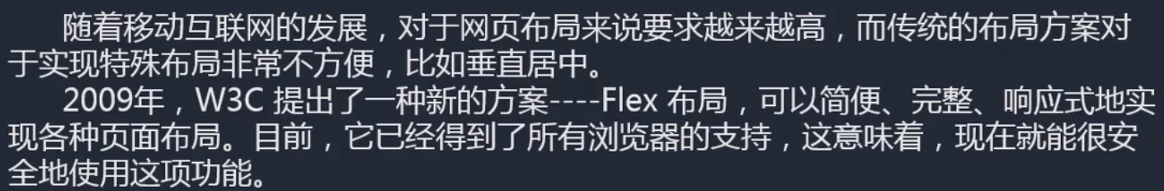

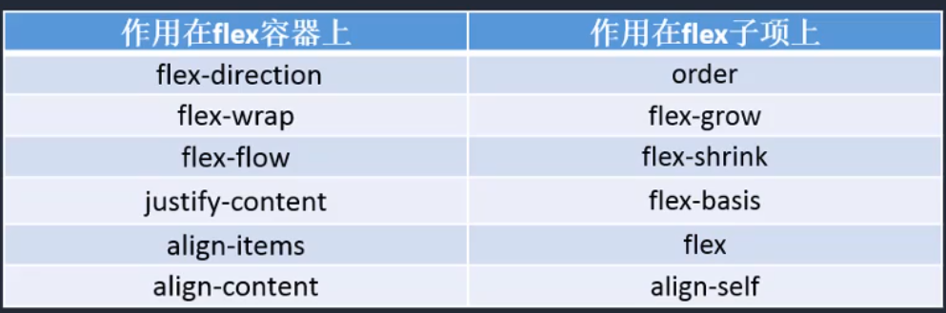

例：如果父容器是个弹性盒模型，那么子容器的margin：auto可以作用于垂直和水平方向：



1. flex父容器上的属性：
   1. flex-direction:



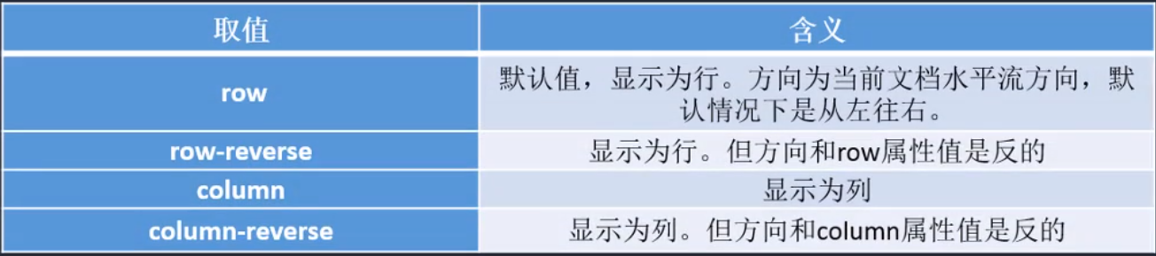

* 1. flex-wrap:

[注]wrap取值为nowrap时，当子容器的整体宽度超过父容器时，会自适进行调整而不进行换行，除非子容器内的元素(例如文字)同时超出子容器的大小时，才会溢出。

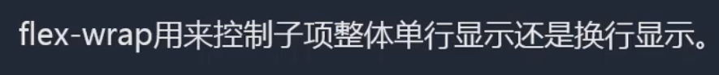

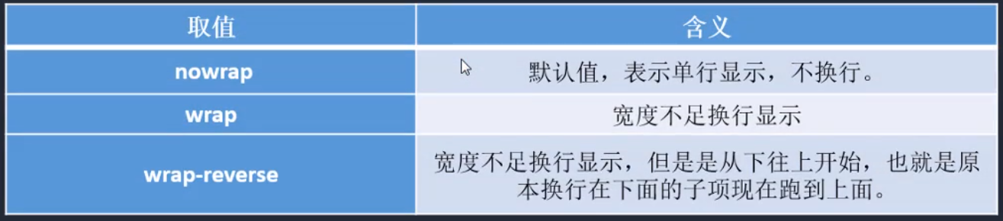

* 1. flex-flow:



* 1. justify-content:决定子容器在主轴方向上的对齐方式：



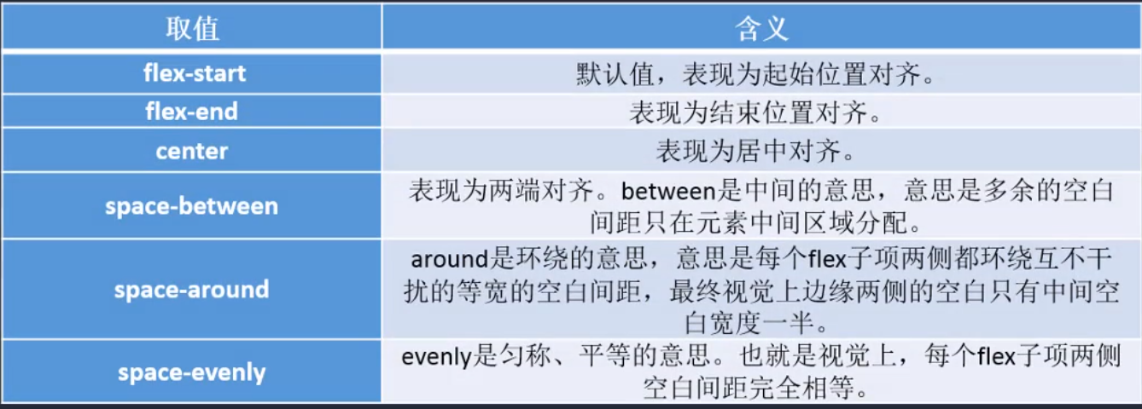

* + 1. space-between效果：

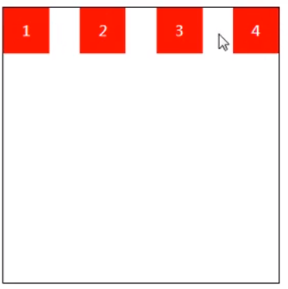

* + 1. space-around效果：

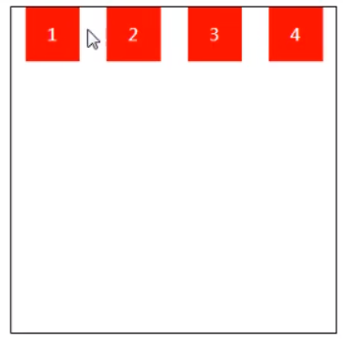

* + 1. space-evenly效果：

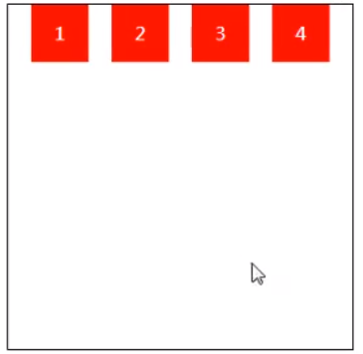

* 1. align-items: 决定了一行当中每一个子项在侧轴的排列方式：



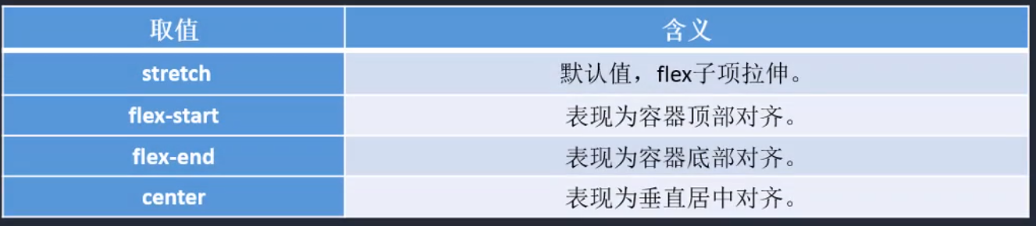

* + 1. 当子容器未定义高时，会自动拉伸(默认值)：

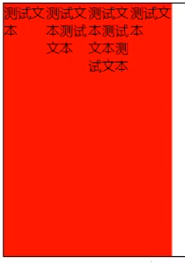

* + 1. flex-start：子容器以顶部对齐，并且高度自适应文本(end和center同理)：

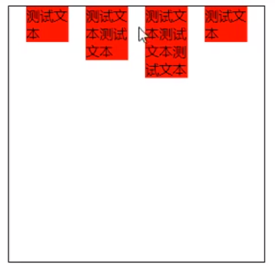

* 1. align-content：决定多行子容器之间在侧轴方向上的对齐方式：



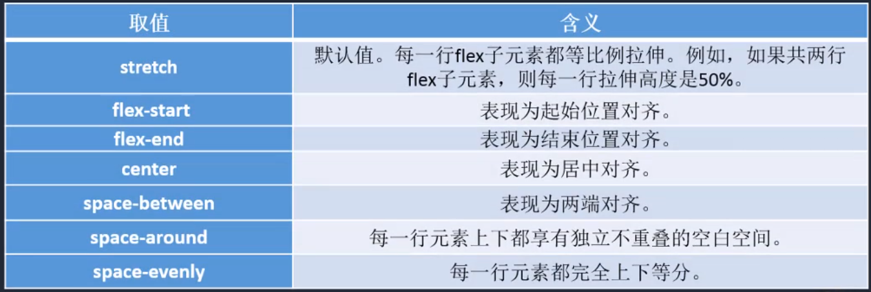

1. flex子容器上的属性：

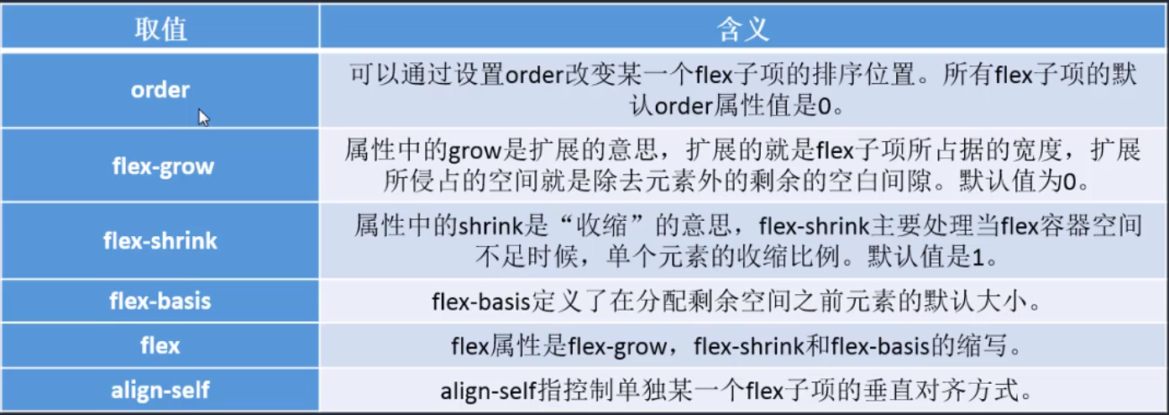

* 1. order:规定子项的排序位置，默认为0，值越大，排序位置靠后；
  2. flex-grow：会扩展子项的宽度，扩展所占的空间会从空白间隙中去除，默认值为0，不能设置比0小的值(设置的值即为要占据空白空间的比例)；
  3. flex-shrink：会收缩子项的宽度，默认值为1；
  4. flex-basis：定义了在分配剩余空间之前元素的默认大小；
  5. flex：复合写法(flex-grow flex-shrink flex-basis):



* 1. align-self：控制单独某一个子项的flex垂直对齐方式：

flex-start,flex-end,center